#05

SIAOI – Sistema de Administração e Operações Imobiliárias

Especificação de Caso de Uso
Mantém Erro FGTS

Versão 1.3

HISTÓRICO DE REVISÕES
Data | Versão | Descrição | Autor
13/07/2015 | 1.0 | Criação do documento para entrega 1.5.0.  Demanda das funcionalidades:  - 06.01 Utilização de FGTS  - 06.02 FGTS para PPP | Capgemini
17/07/2015 | 1.1 | Atualização do caso de uso:  - Referência cruzada do passo 1 do FE1;  - Retirado do FA2 passo 4 a verificação “O código informado não esta cadastrado”;  - Exclusão do passo 2 do FA2 “O sistema destaca a linha selecionada e habilita a opção “Excluir””. | Capgemini
17/07/2015 | 1.2 | - Renomeado “FA2. Altera Valor” para “FA2. Altera Retorno FGTS”.  Atualização do caso de uso devido ao novo Padrão Visual:  - Atualização do passo 2 do “FA2. Altera Retorno FGTS, removendo a habilitação da opção “Salvar”. Esta alteração foi necessária porque a opção “Salvar” não é habilitada de acordo com a ação do ator, ela já vem habilitada por default.  - Atualização do nome do caso de uso no cabeçalho e rodapé.  - Inclusão da "MN005. Dados Salvos!"  - Inclusão da descrição "O sistema apresenta [MN005]" no passo 5 do FA1.Adiciona Retorno FGTS, 6 do FA2. Altera Retorno FGTSe 4 do FA3. Remove Retorno FGTS. | Capgemini
25/09/2015 | 1.3 | Para atender à Entrega 1.5.0:  - Inclusão da "REF4. SIAOI_UC_Mantem_Profile"  - Atualização da "RA1 Paginação da Lista de Registros", foi inserida referência cruzada [REF4] e informado que deve ser paginada com a quantidade de registros parametrizada para o profile “application.rows.page”. | Capgemini

Sumário
1. Descrição 4
2. Atores 4
3. Pré-Condições 4
4. Fluxo de Eventos 4
4.1. Fluxo Básico – Consulta Retorno FGTS 4
4.2. Fluxos Alternativos 4
4.3. Fluxos de Exceção 5
5. Requisitos Especiais 6
5.1. Erros Inesperados 6
6. Ponto de Extensão 6
7. Pós-Condições 6
8. Informações Complementares 6
9. Referências 6
10. Regras de Negócio 6
10.1. Regras de Interface 6
10.2. Regras de Apresentação 7
11. Mensagens 7
11.1. Mensagens de Negócio 7
11.2. Mensagens de Hint 7
12. Interface 9
12.1. Tela 01 – Cadastro Retorno FGTS 9
• Definição de campos 10
• Opções 10

Mantém Erro FGTS

Descrição
Este caso de uso permite ao Configurador Operações Imobiliárias realizar a parametrização do Retorno FGTS, permitindo consultar, cadastrar, alterar e excluir no sistema.

Atores
Nesta seção estão listados os atores relacionados ao caso de uso. As descrições dos atores devem ser consultadas no Diagrama de Caso de Uso, caso necessário.
- Responsável pela parametrização da operação imobiliária.

Pré-Condições
Não se aplica

Fluxo de Eventos
Este caso de uso se inicia quando, no módulo “Parâmetro Gerais”, o configurador da operação imobiliário seleciona o item de menu “Administração → Interfaces → Retorno FGTS”.

Fluxo Básico – Consulta Retorno FGTS
- O sistema verifica se existe Retorno FGTS cadastrado e exibe a tela “Retorno FGTS” listando os registros cadastrados, conforme item [Tela 01 – Cadastro Retorno FGTS], disponibilizando as opções: [FA2]
- Adicionar; [FA1]
- Remover; [FA3]
- Sair; [FA4]
- Log de Parâmetros. [FA5]
- O Configurador da operação imobiliária visualiza as informações.
- Finaliza caso de uso.

Fluxos Alternativos
- Adiciona Retorno FGTS

No passo 4.1.1 do fluxo básico, caso o Configurador da operação imobiliária selecione a opção “Adicionar”, o sistema executa os seguintes passos:
  - O sistema apresenta mais uma linha na tabela para informação dos dados e habilita a opção “Salvar”. [RA3]
  - O Configurador da operação imobiliária preenche os campos com as informações solicitadas e seleciona a opção “Salvar”.
  - O sistema valida os dados informados.

O sistema verifica que:

- Os dados obrigatórios foram informados; [RI3] [FE1]

- O código informado não esta cadastrado; [RI1] [FE2]
  - O sistema registra os dados informados. [RN009].
  - O sistema apresenta [MN005].
  - O sistema retorna ao passo 4.1.1 do fluxo básico.

- Altera Retorno FGTS

No passo 4.1.1 do fluxo básico, caso o Configurador da operação imobiliária decida alterar um Retorno FGTS, o sistema executa os seguintes passos:
  - O Configurador da operação imobiliária seleciona a linha desejada.
  - O sistema destaca a linha selecionada liberando os campos para alteração. [RI2]
  - O Configurador da operação imobiliária altera as informações desejadas e seleciona a opção “Salvar”.
  - O sistema valida os dados informados.

O sistema verifica que:

- Os dados obrigatórios foram informados. [RI3] [FE1]
  - O sistema registra as alterações. [RN009].
  - O sistema apresenta [MN005].
  - O sistema retorna ao passo 4.1.1 do fluxo básico.

- Remove Retorno FGTS

No passo 4.1.1 do fluxo básico, caso o Configurador da operação imobiliária decida excluir um Erro FGTS, o sistema executa os seguintes passos:
  - O Configurador da operação imobiliária seleciona a linha desejada e em seguida a opção “Remover”. [RA2]
  - O Configurador da operação imobiliária confirma selecionando a opção “Salvar”.
  - O sistema remove o registro do Retorno FGTS selecionado. [RN009].
  - O sistema apresenta [MN005].
  - O sistema retorna ao passo 4.1.1 do fluxo básico.

- Sai do Sistema

No passo 4.1.1 do fluxo básico, caso o atendente da operação imobiliária selecione a opção “Sair”, o sistema deve executar os seguintes passos:
  - O sistema executa o [PE002], no fluxo “Sai do Sistema”.
  - Finaliza o caso de uso.

- Visualiza Log de Parâmetros

No passo 4.1.1 do fluxo básico, caso o Configurador da operação imobiliária decida visualizar os registros de log das transações efetuadas, o sistema deve executar os seguintes passos:
  - O Configurador da operação imobiliária seleciona a opção “Log de Parâmetros”.
  - O sistema executa o ponto de extensão [PE001].
  - Finaliza caso de uso.

Fluxos de Exceção
- Campos Obrigatórios não preenchidos
Nos passos 3 do FA1 e 4 do FA2, caso o responsável pela parametrização das operações imobiliárias não preencha todos os campos obrigatórios, o sistema deve executar os seguintes passos:
  - O sistema apresenta a mensagem de alerta [MN001].
  - O sistema retorna ao passo 2 do FA1 e 3 do FA2.

- Validações de consistência
No passo 3 do FA1 e 4 do FA2, caso o responsável pela parametrização das operações imobiliárias selecione a opção “Salvar” e o campo “Código” já esteja cadastrado o sistema deve executar os seguintes passos:
  - O sistema apresenta a mensagem de alerta. [MN002]
  - O sistema retorna ao passo 2 do FA1 e 3 do FA2.

Requisitos Especiais

Erros Inesperados
Nos passos dos fluxos caso ocorra erro de sistema inesperado de execução, o sistema deve apresentar a mensagem [MN004].

Ponto de Extensão
- Visualiza Log de Parâmetros
O sistema executa o caso de uso [REF1].

- Sai do Sistema
O sistema executa o caso de uso [REF2].

Pós-Condições
Não se aplica

Informações Complementares
Não se aplica

Referências
- SIAOI_UC_Visualiza_Log_Parametros.doc
- SIAOI_UC_Efetua_Acesso.doc
- SIAOI_Regras_Negocio.doc
- SIAOI_UC_Mantem_Profile
Este caso de uso permite ao Configurador da operação imobiliária manter as informações referentes às características técnicas dos perfis do sistema.

Regras de Negócio

Regras de Interface
- Código Retorno FGTS
Não é possível cadastrar mais de um Retorno FGTS com o mesmo código.

- Alterar Retorno FGTS
O campo “Código” não pode ser alterado, este deverá ser apresentado somente para leitura.

- Campos Obrigatórios
Para salvar os dados do Retorno FGTS é obrigatório o preenchimento dos campos:
- Código do Retorno FGTS;
- Descrição;
- Tipo.

Regras de Apresentação
- Paginação da lista de Registros
A Lista de Registros deve ser paginada com a quantidade de registros parametrizada para o profile “application.rows.page” de acordo com [REF4] e serão apresentadas as opções: “Anterior” e “Próximo”, para que o Configurador da operação imobiliário possa navegar por todos os operação imobiliário registros.
Caso o responsável pela parametrização das operações imobiliárias realize alteração e selecione as opções: “Anterior” ou “Próximo”, sem antes salvar as informações, o sistema deverá apresentar a mensagem de confirmação [MN003].

- Remoção / Exclusão
A opção “Remover” não exclui o registro, apenas marca os registros selecionados na lista para que sejam excluídos quando o usuário selecionar a opção “Salvar”.

- Marcação de Campos Obrigatórios
Todos os campos obrigatórios, quando ainda não forem preenchidos, devem ser apresentados na cor vermelha.

Mensagens

Mensagens de Negócio
- Por favor informar todos os campos obrigatórios!
- Chave já cadastrada em base !!!
- DESEJA CONTINUAR? As alterações realizadas nesta página serão perdidas.
- Ocorreu um erro de sistema durante a operação!
- Dados Salvos!

Mensagens de Hint
MH001 – Salvar
MH002 – Excluir
MH003 – Imprimir
MH004 – Executar
MH005 – Pesquisar
MH006 – Sair

Interface

Tela 01 – Cadastro Retorno FGTS

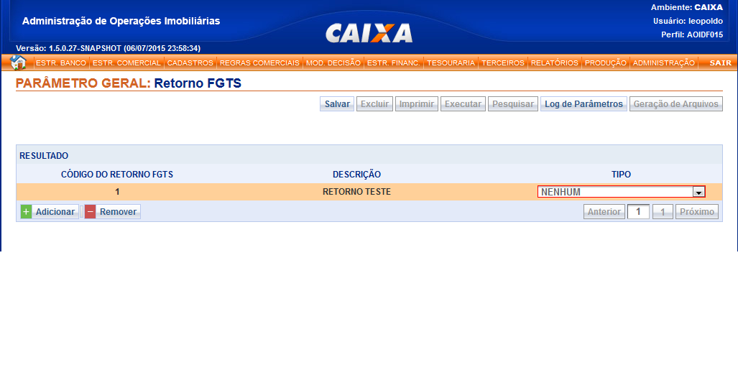

Definição de campos
Nome | Descrição | Formato | Máscara | Tamanho | Valores Possíveis | Observação
Código do Retorno FGTS | Código do Retorno FGTS. | Numérico | - | - | - | [RI2]
Descrição | Descrição do Retorno FGTS. | Alfanumérico | - | - | - | -
Tipo | Lista de tipos de retorno. | Lista de Seleção | - | - | - Nenhum  - Rejeita Arquivo  - Rejeita Operação | -

Opções
Nome | Descrição | Observação
Salvar | Registra os dados do Retorno FGTS | [MH001]
Excluir | Não será habilitado nesta tela | [MH002]
Imprimir | Não será habilitado nesta tela | [MH003]
Executar | Não será habilitado nesta tela | [MH004]
Pesquisar | Não será habilitado nesta tela | [MH005]
Sair | Realiza logout do sistema | [MH006]
Adicionar | Adiciona uma nova linha à lista de Retorno FGTS
Remover | Marca para remoção os dados da lista selecionados

